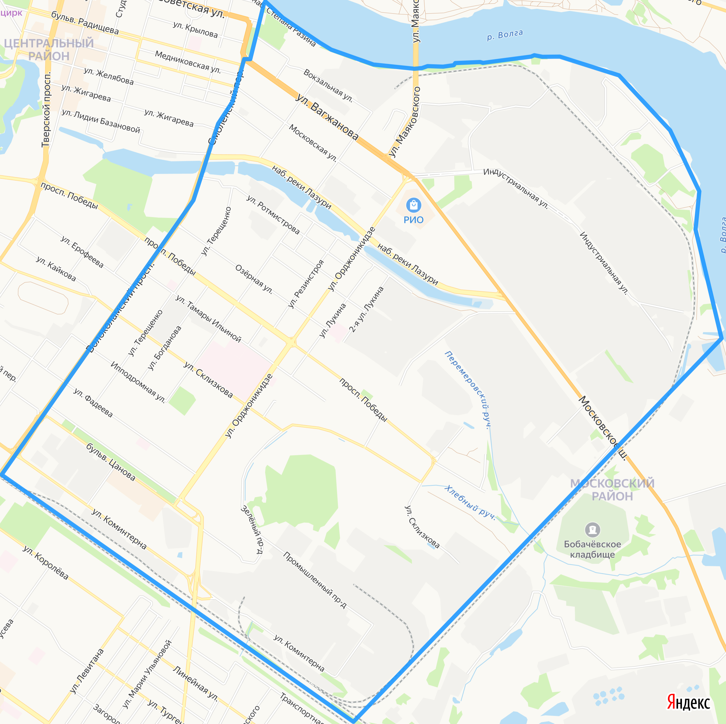
Приложение № 2 к приказу
№ 235 от 25.10.2022 г.
Маршрут № 2
Ссылка в информационной сети интернет:
https://yandex.ru/maps/?um=constructor%3A813bccb6518389c2ee839076ba8949713e81de59ad16dda984a6b7518116e3be&source=constructorLink

